

Program for

Indre Mission
i Hobro
Sep., okt., nov., dec. 2024

Hvor intet andet er anført, er alle møder i Hobro Missionshus kl. 19,00

Tirsdag den 3. Efterårsmøde på Dollerup kl. 14.00
Fælleskørsel fra Missionshuset kl. 13.00

Tirsdag den 10. Indre missions fødselsdagsfest kl. 18.30 v/missionær Henrik S. Jørgensen, Thy. Emne: Gestus. Aftenen begynder kl. 17.30 med spisning – pris 100 kr. for voksne, børn gratis. Tilmelding til spisning.

Tirsdag den 17. Møde v/missionær Egild Kildeholm Jensen, Rønde.
Bedemøde kl. 18.30

Tirsdag den 24. Bibelkreds.

Onsdag den 25. Seniortræf kl. 14,30 v/fritidsforkynder Anders Jørgen
Jensen, Farsø.

Indre Missions Samfund i Hobro.

Formål: Indre Missions samfund i Hobro er tilknyttet Kirkelig forening for den Indre Mission i Danmark, og er et folkekirkeligt arbejde, der har til formål at forkynde evangeliet om Jesus Kristus.
- Bibelen lærer, at Jesus giver evigt liv og håb til alle, som tror ham.
Bestyrelsen:
Formand: Torben Kiel, Rønnebærvej 25A, Hobro. Tlf. 20 98 91 54
Mail: torbenkiel@hotmail.com
Sekretær: Hanne Jensen, Viborgvej 29, Klejtrup. Tlf. 21 78 00 83 – mail: hanneleif29@gmail.com

Næstformand: Pia K. Nielsen, Farvervænget 63, Hobro. (kontaktperson til vært).
Sekretær: Erik Bjerregaard, Sortebærvej 3, Hobro.
Bent Dyrholm, Tingmosevej 20A, Valsgård.
-------------------------------------------------------------------------------------------
Bankkontonummer til overførsel for kaffe/mad: 9070-336-01-27000
Mobilepay nr. til overførsel for kaffe/mad: 542181
-------------------------------------------------------------------------------------------
Bankkontonummer til overførsel for fradragsberettigede gaver:
7418-0001147773. Husk at skrive givernummer i besked til modtager.
Mobilepay nr. til overførsel for fradragsberettigede gaver: 24038
Husk at skrive givernummer i kommentarfeltet.
-------------------------------------------------------------------------------------------
Hjemmeside: hobro.indremission.dk

IM’s Genbrugsbutik i Lillegade 7

Åben mandag, onsdag, torsdag og fredag 13.00 til 17.00
Telefon 96 72 90 40 eller 21 96 65 52
Smid ikke noget brugbart væk, butikken modtager det gerne!

Kristent bogsalg!
Kontakt Missionær og familiekonsulent Birthe Mikkelsen
Telefon 24 78 78 66
Se f.eks. lohse.dk

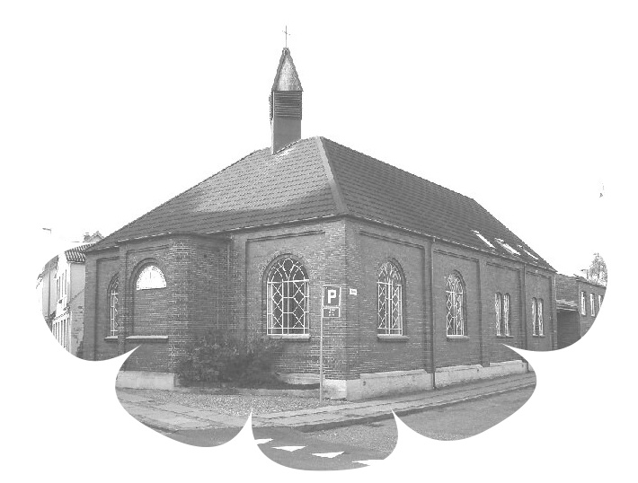

Vi takker dig for livet,
Vor Fader, og vi tror,
Du har vort hjem os givet,
På denne skønne jord. DDS.549 v.1

DDS.349 v.1
DDS 30 v.2

September


A

Tirsdag den 1. Møde v/missionær Hans Jørgen Hedegaard, Herning.

Tirsdag den 8. Møde v/missionær Henrik H. Dideriksen, Skive.
Emne: Bøn.

Tirsdag den 15. Sømandskredsfest v/missionær Else Højvang, Skive.
Amerikansk lotteri. Medbring pakke.

Tirsdag den 22. Møde v/fritidsforkynder Villy Holm Pedersen, Brønderslev.

Tirsdag den 29. Bibelkreds.

Onsdag den 30. Seniortræf kl. 14.30 v/pastor Ingolf Henoch Pedersen,
Randers.

Tirsdag den 5. Møde kl. 18.30 v/missionær Henri Alex Jensen, Silkeborg. Aftenen begynder med spisning kl. 17.30 Pris 100 kr. for voksne – børn gratis. Tilmelding til spisning.

Tirsdag den 12. Hobro Missionshus`129 års fødselsdagsfest v/teologistuderende Thomas Sonne Sørensen, Aarhus. Emne: Når vi ikke får, hvad vi beder om.

Tirsdag den 19. Møde v/landsleder i Kristelig Handicapforening Tove
Søgaard. Emne: Elsket og værdifuld.

Tirsdag den 26. Bibelkreds.

Onsdag den 27. Seniortræf kl. 14.30 v/fritidsforkynder Poul Holm,
Aalborg.

Tirsdag den 3. Adventsfest v/missionær Heri Elttør, Aulum. Amerikansk lotteri, medbring pakke. Emne: Imens jeg tænder lysene.

Tirsdag den 10. Julehygge med vafler v/missionær Birthe Mikkelsen, Redsø. Bedemøde kl. 18.30

Onsdag den 11. Seniortræf kl. 14.30 v/missionær Grethe Friberg,
Allingåbro.

Lørdag den 28. Julefest kl. 14.30 v/Anja og Moses Gramstrup Sloth,
Nørager.

-------------------------------------------------------------------------------------------

IMU: i Aars missionshus. Kontakt Magnus Schou Pedersen. Tlf 21 63 22 99

-----------------------------------------------------------------------
Sømandsmissionen: møde den 2. onsdag i hver måned. Kontaktperson
Lissy Østergaard, tlf. 98 52 56 29

------------------------------------------------------------------------------------------
Missionshusets vært: Anne Langdahl telefon 30 61 83 91

Fredagstræf i Himmerland. Se fredagstraef.dk

Oktober
December

November

